Příloha č. 1 Výzvy k podání nabídky na veřejnou zakázku v dynamickém nákupním systému: Dynamický nákupní systém na reklamní předměty pro JMK 2025-2035 – TECHNICKÉ PODMÍNKY

Dodavatel je povinen dodržet níže uvedené požadované minimální technické parametry jednotlivých druhů reklamních předmětů. Při brandingu reklamních předmětů je nutné dodržet zásady Manuálu jednotného vizuálního stylu Jihomoravského kraje, především barevnost a užití logotypu. Technologii brandingu zvolí dodavatel na základě typu a povrchu předmětu dle svých zkušeností, pokud není uvedeno jinak. Velikost a počet barev loga či jiné grafiky požadované zadavatelem jsou uvedeny jednotlivě u každého předmětu.

Před potiskem jednotlivých předmětů budou kontaktní osobě zadavatele zaslány e-mailem grafické náhledy potisku ke korektuře. Výroba bude zadána až po jejich schválení zadavatelem.

Náhledy potisku:

Logotyp Jihomoravského kraje Zkrácený logotyp Logotyp Jihomoravského
kraje - anglická mutace

2 barvy (2B) 2 barvy (2B) 2 barvy (2B)
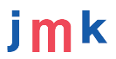

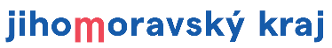
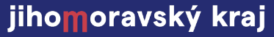

1 barva (1B) 1 barva (1B) 1 barva (1B)
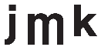

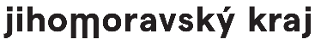

Barevnost reklamních předmětů:
Dodavatel je povinen nabídnout takové reklamní předměty, které budou splňovat níže definovanou barevnost. V případě tisku přímými barvami budou zvoleny níže barvy dle vzorníku Pantone. Pokud je povrch předmětu barevný již z výroby, je dodavatel povinen nabídnout předmět takové barvy, která nejblíže odpovídá požadovaným Pantone barvám. Dodavatel může v případně dostupnosti nabídnout více odstínů dané barevné mutace, zadavatel provede konečný výběr před zahájením brandingu předmětu.

Požadované barvy:
1) barva Pantone Blue 2728 C, případně co nejbližší možný odstín, v technické specifikaci níže v textu uváděno dále jen jako „barva modrá“
2) barva Pantone 1787 C, případně co nejbližší možný odstín, v technické specifikaci níže v textu uváděno dále jen jako „barva červená“

Odkaz na grafický manuál:
Manuál Jednotného vizuálního stylu JMK: https://www.jmk.cz/content/18902

Reklamní předmět č. 1: Deštník skládací Počet kusů: 200

Specifikace reklamního předmětu:
Popis: odolný skládací deštník vč. barevně odpovídajícího pouzdra, větruodolný, automatický otevírací mechanismus, kvalitní kovová konstrukce, rovná rukojeť černá, modrá nebo hnědá, průměr minimálně 95 cm, barva deštníku modrá
Potisk: logotyp 2B na panelu deštníku, délka 15 cm

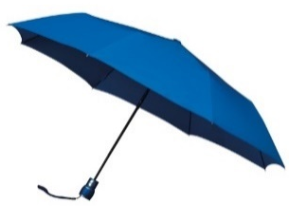
Orientační náhled:
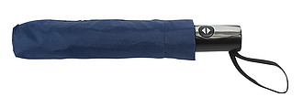

Reklamní předmět č. 2: Deštník holový Počet kusů: 100

Specifikace reklamního předmětu:
Popis: odolný klasický holový deštník, větruodolný, automatický otevírací mechanismus, kvalitní kovová konstrukce, dřevěná zahnutá rukojeť hnědé barvy, průměr minimálně 100 cm, barva deštníku 70 ks modrá, 30 ks červená
Potisk: logotyp 2B na panelu deštníku, délka 15 cm
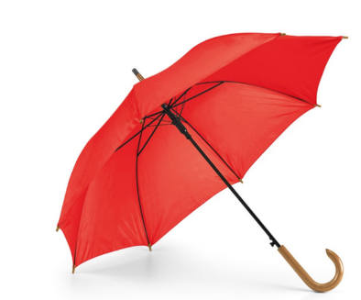
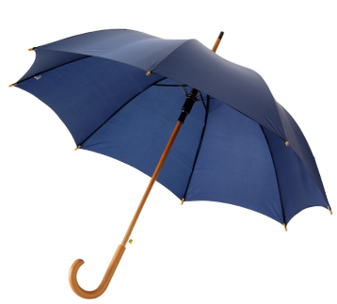
Orientační náhled:

Reklamní předmět č. 3: Click-clack mentolky Počet kusů: 2 000

Specifikace reklamního předmětu:
Popis: mentolové bonbóny v kovové kulaté krabičce, otevírání krabičky tzv. click-clack systém, obsah krabičky minimálně 10 g bonbónů, průměr krabičky minimálně 45 mm, barva 1 000 ks víčko modré + spodní díl modrý nebo bílý, 1 000 ks víčko bílé + spodní díl bílý
Potisk: zkrácený logotyp 1B, v maximální možné velikosti
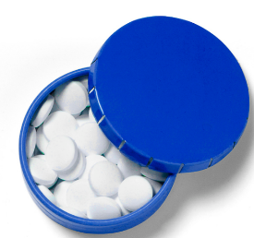
Orientační náhled:
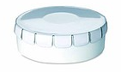
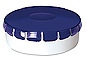

Reklamní předmět č. 4: Skleněná láhev Počet kusů: 500

Specifikace reklamního předmětu:
Popis: skleněná láhev na pití s neoprenovým snímatelným obalem, se šroubovacím víčkem a s poutkem, objem 500 ml, výška minimálně 19 cm, barva obalu 150 ks modrá, 150 ks červená, 200 ks šedá
Potisk: logotyp 2B na obalu, délka 5 cm

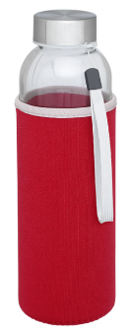
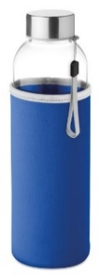
Orientační náhled:

Reklamní předmět č. 5: Nerezová láhev Počet kusů: 300

Specifikace reklamního předmětu:
Popis: nerezová láhev na pití, objem 750-800 ml, sportovní/outdoorová, s kovovou karabinou, výška minimálně 25 cm, barva 100 ks modrá, 100 ks červená, 100 ks stříbrná, v případě nedostupnosti 1 barvy bude dodáno v alespoň 2 barevných provedeních po 150 ks, baleno v papírové krabičce
Potisk: logotyp laser do kovu na láhvi, délka 4 cm

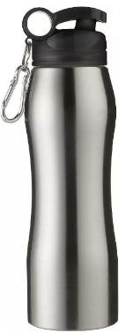
Orientační náhled:
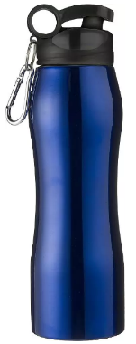

Reklamní předmět č. 6: Sportovní ručník Počet kusů: 400

Specifikace reklamního předmětu:
Popis: sportovní ručník rychleschnoucí, materiál polyester + polyamid, velikost minimálně 40 x 80 cm, barva ručníku 200 ks modrá, 200 ks červená, baleno v nylonovém nebo PET pouzdru/obalu černé barvy se stahovací šňůrkou, bude dodáno zabalené
Potisk: logotyp 1B na obalu, délka 7 cm

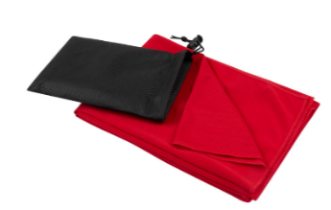
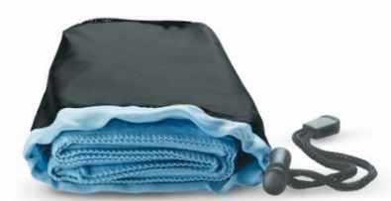
Orientační náhled:

Reklamní předmět č. 7: Šňůrka na krk – dlouhý lanyard Počet kusů: 5 000

Specifikace reklamního předmětu:
Popis: šňůrka na krk s kovovou karabinou, materiál polyester; plastová spona (trojzubec), poutko a plastové zapínání za krkem (bezpečnostní sponka) možné, ne nutné nutné; rozměr 45-55 x 2 cm rozložená, barva šňůrky 2 500 ks modrá, 2 500 ks bílá
Potisk: oboustranný sublimační tisk, logotyp 2B opakovaně po celé délce, délka loga 5 cm

Orientační náhled:
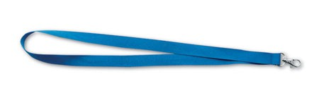

Reklamní předmět č. 8: Šňůrka na ruku – krátký lanyard Počet kusů: 500

Specifikace reklamního předmětu:
Popis: šňůrka na ruku – krátký lanyard, kovová karabina, elastická část se štítkem bílé nebo černé barvy, materiál polyamid nebo polyester, délka 175-190 mm, průměr 7-8 mm, barevnost: černá, červená, modrá, bílá, šedá nebo jejich kombinace, lze dvoubarevné, zadavatel před zadáním potisku vybere minimálně 1 z nabízených variant, která bude dodána
Potisk: logotyp 2B na štítku, sublimační tisk nebo výšivka, v maximální možné velikosti
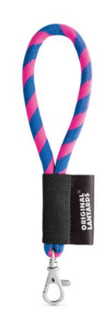
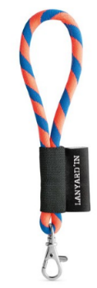
Orientační náhled:

Reklamní předmět č. 9: Chladicí taška Počet kusů: 150

Specifikace reklamního předmětu:
Popis: chladicí taška obdélníkového tvaru, popruh přes rameno, uzavírání na zip, postranní kapsy možné, vnitřní izolační vrstva – hliníková folie, materiál polyester, rozměr minimálně 21 x 15 x 13 cm, barva 80 ks modrá, 70 ks červená (lze s černými, bílými nebo šedými prvky)
Potisk: logotyp 1B, délka 10 cm

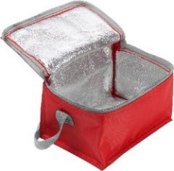
Orientační náhled:
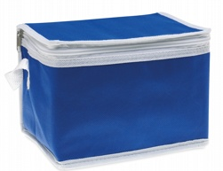
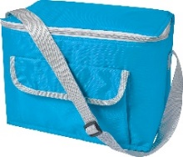

Reklamní předmět č. 10: Sada cyklo nářadí Počet kusů: 200

Specifikace reklamního předmětu:
Popis: sada nářadí na opravu kola, obsahuje klíče, montpáky a sadu na lepení, celkem minimálně 12 dílů, v pouzdře černé, šedé, modré barvy nebo kombinace těchto barev, rozměr pouzdra minimálně 11 x 8 x 3,5 cm
Potisk: logotyp 1B na pouzdru, délka 5 cm

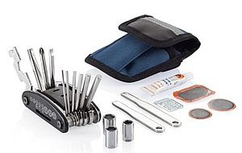
Orientační náhled:

Reklamní předmět č. 11: Náplasti v krabičce Počet kusů: 600

Specifikace reklamního předmětu:
Popis: polštářkové náplasti v plastové krabičce, obsah minimálně 5 ks náplastí, rozměr krabičky minimálně 3 x 8 x 0,8 cm, barva krabičky 300 ks modrá, 300 ks bílá
Potisk: logotyp 1B na krabičce, délka 5 cm

Orientační náhled:
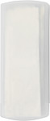
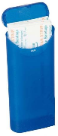

Reklamní předmět č. 12: Termohrnek Počet kusů: 400

Specifikace reklamního předmětu:
Popis: termohrnek z nerezové oceli, objem 300-400 ml, výška minimálně 13 cm, šroubovací neprodyšné víko, západkový otvor, kovový vzhled, barva 200 ks modrá, 200 ks červená, v případě nedostupnosti lze jednu barvu nahradit stříbrnou, baleno v papírové krabičce
Potisk: logotyp laser do kovu na termohrnku, délka 4 cm

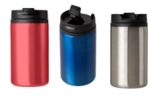
Orientační náhled:
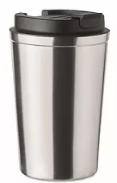
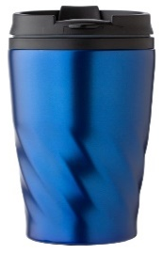

Reklamní předmět č. 13: Balzám na rty Počet kusů: 1 500

Specifikace reklamního předmětu:
Popis: přírodní balzám na rty v oválném obalu s metalickým vzhledem, dermatologicky testováno, průměr minimálně 3,8 cm, barva obalu 750 ks modrá, 750 ks stříbrná
Potisk: zkrácený logotyp 1B, v maximální možné velikosti

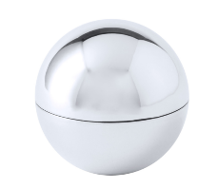
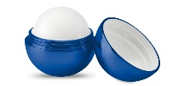
Orientační náhled:
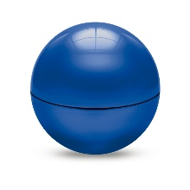

Reklamní předmět č. 14: Reflexní páska Počet kusů: 2 000

Specifikace reklamního předmětu:
Popis: reflexní páska samonavíjecí, rozměr minimálně 32 x 3 cm, barva 1 000 ks modrá,
1 000 ks bílá
Potisk: logotyp 1B, délka 7 cm

Orientační náhled:
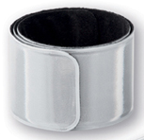
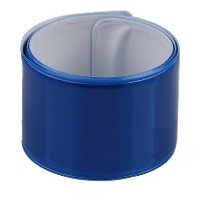

Reklamní předmět č. 15: Reflexní vesta Počet kusů: 70

Specifikace reklamního předmětu:
Popis: reflexní vesta, univerzální střih pro dospělého, velikosti S-3XL, zapínání na suchý zip, polyester, žlutá barva
Potisk: zkrácený logotyp 1B na přední části (levé prso), délka 10 cm
logotyp 1B na zádech, délka 30 cm

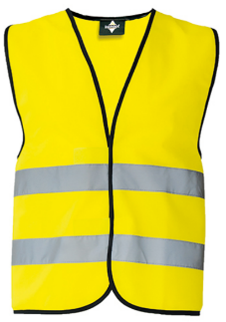
Orientační náhled:

Reklamní předmět č. 16: Power banka Počet kusů: 200

Specifikace reklamního předmětu:
Popis: power banka kovová, tvar kvádru (plochá), barva modrá, červená, stříbrná – bude dodáno v alespoň 2 barevných provedeních dle dostupnosti, baleno v papírové krabičce, kapacita baterie minimálně 4000 mAh, vhodná pro většinu elektronických zařízení, vč. nabíjecího USB kabelu – USB kabel typu C a micro USB port, výstup 5V/1A, LED indikátor, velikost powerbanky minimálně 11 x 1 x 6 cm
Potisk: logotyp laser do kovu na powerbance, délka 5 cm

Orientační náhled:
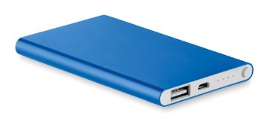
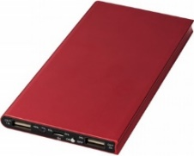
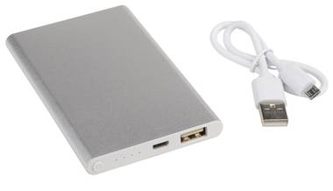

Reklamní předmět č. 17: Sada na otevírání vína Počet kusů: 200

Specifikace reklamního předmětu:
Popis: dřevěná nebo bambusová sada na otvírání vína obsahující minimálně kovovou zátku a kovový číšnický nůž vč. vývrtky s dřevěnými komponenty (další příslušenství možné), baleno v dřevěné dárkové krabičce, rozměry krabičky minimálně 10 x 14 x 3 cm, barva hnědá nebo černá s kovovými prvky
Potisk: logotyp gravírovaný na krabičce, délka 5 cm

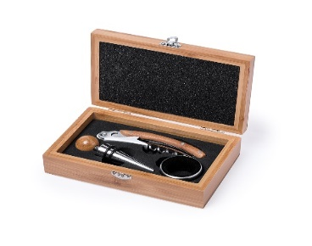
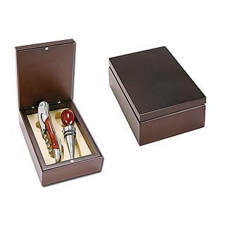
Orientační náhled:

Reklamní předmět č. 18: Deka fleecová Počet kusů: 200

Specifikace reklamního předmětu:
Popis: fleecová deka smotaná do ruličky, v černém popruhu nebo pouzdře, rozměr minimálně 120 x 150 cm, gramáž minimálně 170 g/m², barva 100 ks modrá, 100 ks červená, bude dodáno zabalené
Potisk: logotyp 1B na pouzdru, délka 10 cm

Orientační náhled:
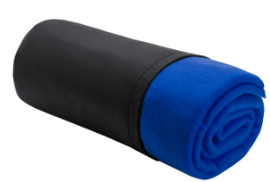
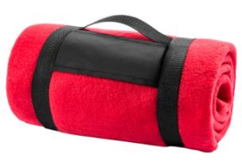

Reklamní předmět č. 19: Kuličkové pero recyklované Počet kusů: 4 000

Specifikace reklamního předmětu:
Popis: kuličkové pero s modrou náplní, z biologicky odbouratelných materiálů, materiál recyklovaný papír a plast, stiskací mechanismus, délka minimálně 13 cm, barva hnědá/béžová, barva plastových částí modrá
Potisk: 3 500 ks: logotyp 1B – česká mutace, v maximální možné velikosti
500 ks: logotyp 1B – anglická mutace, v maximální možné velikosti

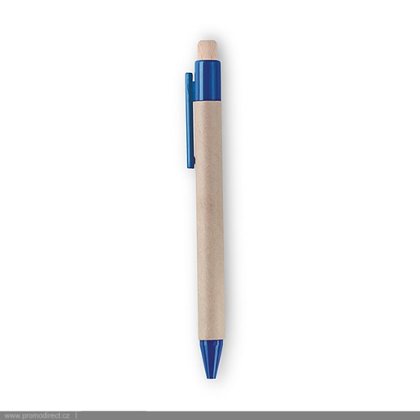
Orientační náhled:

Reklamní předmět č. 20: Dřevěná tužka grafitová Počet kusů: 6 000

Specifikace reklamního předmětu:
Popis: dřevěná grafitová tužka s gumou na konci, ořezaná, délka minimálně 18 cm, barva povrchu tužky 2 000 ks modrá, 2 000 ks červená, 2 000 ks bílá
Potisk: 4 500 ks: logotyp 2B – česká mutace, v maximální možné velikosti
500 ks: logotyp 2B – anglická mutace, v maximální možné velikosti

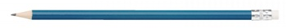
Orientační náhled:

Reklamní předmět č. 21: Dřevěná tužka se zvířátkem Počet kusů: 1 000

Specifikace reklamního předmětu:
Popis: dětská dřevěná tužka s dřevěným zvířátkem s končetinami na šňůrkách (ne vánoční, velikonoční či jiná sezónní), budou dodány alespoň 3 různé motivy (lze nadruženo), délka minimálně 16 cm
Potisk: logotyp 1B, v maximální možné velikosti
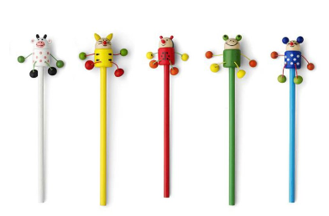
Orientační náhled:

Reklamní předmět č. 22: Dřevěná tužka dětská Počet kusů: 2 000

Specifikace reklamního předmětu:
Popis: dřevěná tužka s dětským motivem (ne vánoční, velikonoční či jiná sezónní), guma možná, budou dodány alespoň 3 různé motivy, délka minimálně 16 cm
Potisk: logotyp 1B, v maximální možné velikosti

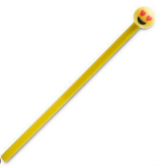
Orientační náhled:
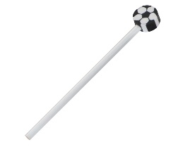
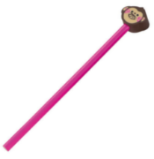

Reklamní předmět č. 23: Pastelky s omalovánkami Počet kusů: 300

Specifikace reklamního předmětu:
Popis: sada dřevěných ořezaných pastelek s omalovánkami s dětskými motivy (ořezávátko, guma či pravítko možné, ne nutné), vše v papírové krabičce, obsahuje minimálně 8 ks pastelek v základních barvách a omalovánky, rozměry krabičky minimálně 9 x 7,5 x 1,5 cm, barva krabičky – přírodní barvy (hnědá, šedá, béžová), motiv omalovánek univerzální dětský, ne tematický/sezónní (např. Vánoce, Velikonoce)
Potisk: logotyp 1B na krabičce, délka 6 cm

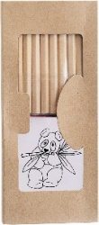
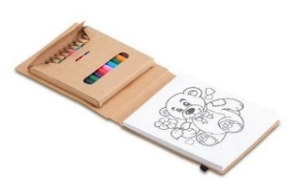
Orientační náhled:
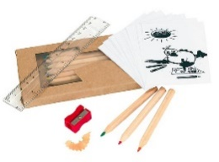
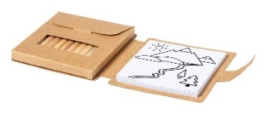

Reklamní předmět č. 24: Pastelky velké Počet kusů: 1 000

Specifikace reklamního předmětu:
Popis: sada dřevěných dlouhých ořezaných pastelek v papírové krabičce, obsahuje minimálně 10 ks pastelek v základních barvách, barva krabičky – přírodní barvy (hnědá, šedá, béžová), rozměr krabičky minimálně 8 x 16 x 1 cm
Potisk: logotyp 1B na krabičce, délka 6 cm

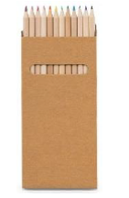
Orientační náhled:

Reklamní předmět č. 25: Dřevěné omalovánky Počet kusů: 200

Specifikace reklamního předmětu:
Popis: dřevěná sada na malování v papírové krabičce, obsahuje minimálně 3 dřevěné figurky zvířátek a minimálně 4 pastelky v základních barvách, barva krabičky – přírodní barvy (hnědá, šedá, béžová), rozměr krabičky minimálně 11 x 9 x 1 cm
Potisk: logotyp 1B na krabičce, délka 6 cm

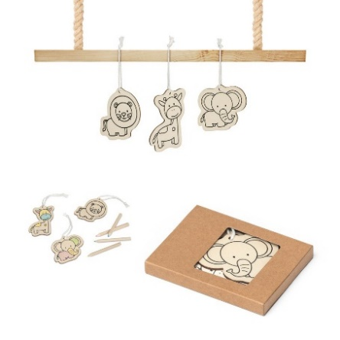
Orientační náhled:

Reklamní předmět č. 26: Zvýrazňovač Počet kusů: 5 000

Specifikace reklamního předmětu:
Popis: plastový zvýrazňovač jednobarevný silný, klínový hrot, šířka stopy 1-5 mm, s odnímatelným víčkem a klipem, barva 1 000 ks žlutá, 1000 ks růžová, 1 000 ks zelená, 1000 ks oranžová, 1 000 ks modrá, délka minimálně 14 cm, na zvýrazňovači nebude žádný text/potisk (např. obchodní označení, značka výrobce apod.) kromě brandingu JMK
Potisk: logotyp 1B, v maximální možné velikosti

Orientační náhled:
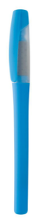
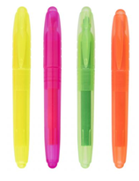

Reklamní předmět č. 27: Barevné křídy Počet kusů: 200

Specifikace reklamního předmětu:
Popis: sada kříd v základních barvách v papírové krabičce, obsahuje minimálně 4 křídy, barva krabičky – přírodní barvy (hnědá, šedá, béžová), rozměr krabičky minimálně 9 x 10 x 2 cm
Potisk: logotyp 1B na krabičce, délka 6 cm

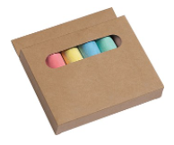
Orientační náhled:

Reklamní předmět č. 28: Bublifuk Počet kusů: 400

Specifikace reklamního předmětu:
Popis: plastový bublifuk v tubě včetně mýdlové náplně, dětský motiv – možné vícebarevný ve více provedeních, objem minimálně 30 ml
Potisk: logotyp 1B, v maximální možné velikosti

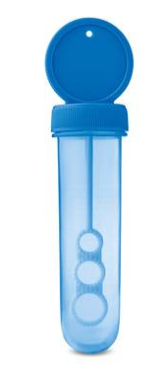
Orientační náhled:
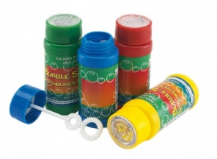

Reklamní předmět č. 29: Reflexní přívěšek Počet kusů: 300

Specifikace reklamního předmětu:
Popis: reflexní přívěšek s kolečkem nebo karabinkou či řetízkem na zavěšení, různé tvary pro děti (např. ruka, domeček, smajlík), budou dodány 3 různé motivy po 100 ks, barva žlutá
Potisk: zkrácený logotyp 1B, v maximální možné velikosti
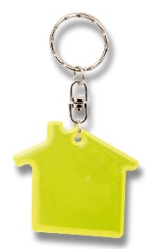
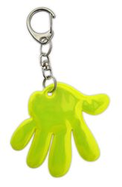
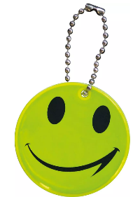
Orientační náhled:

Reklamní předmět č. 30: Hra Člověče nezlob se Počet kusů: 200

Specifikace reklamního předmětu:
Popis: hra Člověče nezlob se v pytlíku – cestovní provedení, součástí balení jsou figurky, kostka a hrací plocha, figurky lze zastrčit do dírek na hrací ploše, hra dřevěná nebo bambusová, bavlněný pytlík přírodní barvy (hnědá, šedá, béžová), rozměr minimálně 12 x 12 cm
Potisk: logotyp 1B na pytlíku, délka 6 cm

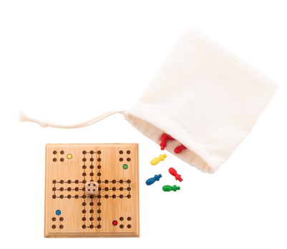
Orientační náhled:
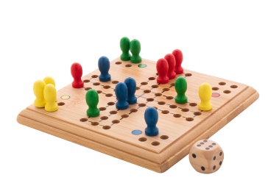

Reklamní předmět č. 31: Dětské pexeso Počet kusů: 300

Specifikace reklamního předmětu:
Popis: dětské pexeso v krabičce na uložení, obsahuje minimálně 20 dílků, materiál lepenka nebo dřevo, rozměr dílku 4-5 x 4-5 cm, dětské motivy – zvířátka, pohádky, příroda apod., bude dodáno v alespoň 2 provedeních
Potisk: zkrácený logotyp 2B na krabičce, samolepka možná

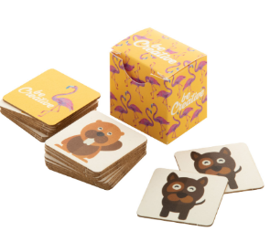
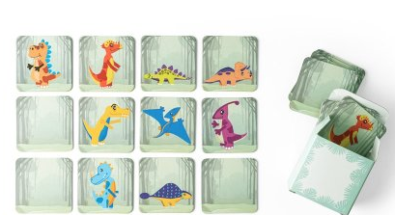
Orientační náhled:

Reklamní předmět č. 32: Dřevěné puzzle tangram Počet kusů: 200

Specifikace reklamního předmětu:
Popis: barevné dřevěné puzzle tangram v papírové krabičce, obsahuje minimálně 7 dílků, rozměr hry minimálně 10 x 10 cm, barva krabičky – přírodní barvy (hnědá, šedá, béžová, bílá)
Potisk: logotyp 1B na krabičce, délka 6 cm

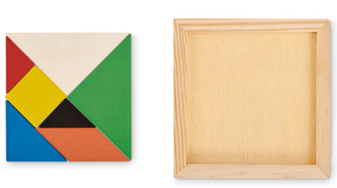
Orientační náhled:

Reklamní předmět č. 33: Plážový míč Počet kusů: 400

Specifikace reklamního předmětu:
Popis: nafukovací plážový míč, průměr minimálně 23 cm, barva 200 ks červená, 200 ks modrá, lze v kombinaci s bílou
Potisk: logotyp 1B, délka 10 cm

Orientační náhled:
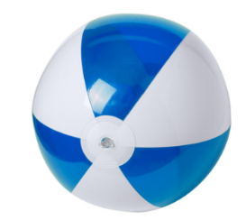
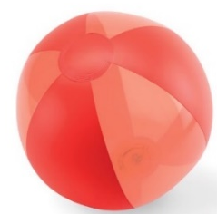
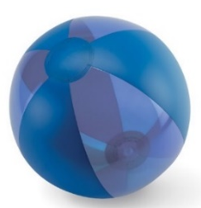

Reklamní předmět č. 34: Dřevěné domino Počet kusů: 300

Specifikace reklamního předmětu:
Popis: dřevěné domino s dětskými obrázky, různé motivy, např. zvířata, dopravní prostředky, příroda apod., v dřevěné krabičce, obsahuje minimálně 20 dílků, rozměr krabičky minimálně 12 x 5 x 3 cm
Potisk: logotyp 1B, délka 6 cm
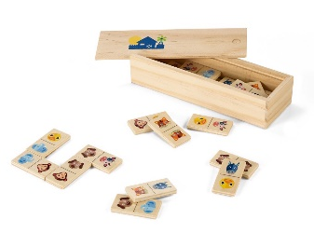
Orientační náhled:

Reklamní předmět č. 35: Hrací karty Počet kusů: 200

Specifikace reklamního předmětu:
Popis: balíček 54 hracích karet v čiré plastové krabičce, klasické žolíkovi karty, rub karet 100 ks modrý, 100 ks červený, rozměr minimálně 6 x 2 x 9 cm
Potisk: logotyp 2B na přední straně krabičky, délka 4 cm

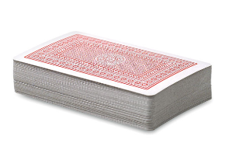
Orientační náhled:
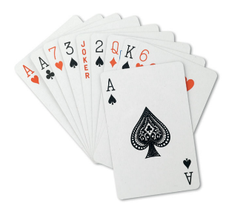
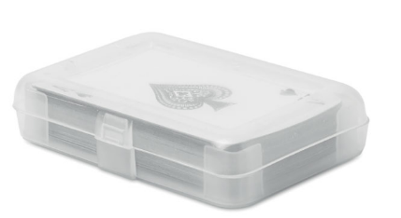

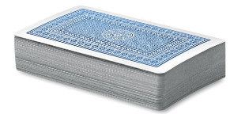

Reklamní předmět č. 36: Dřevěné švihadlo Počet kusů: 100

Specifikace reklamního předmětu:
Popis: barevné dětské švihadlo s dřevěnými úchyty se zvířátky či jinými dětskými motivy, délka minimálně 2 m, dodány budou alespoň 3 různé motivy (lze nadruženo)
Potisk: zkrácený logotyp 1B, v maximální možné velikosti

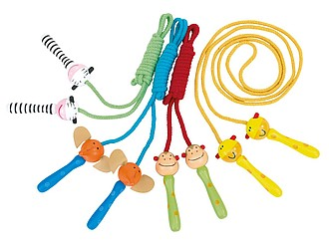
Orientační náhled:

Reklamní předmět č. 37: Skládací létající talíř Počet kusů: 300

Specifikace reklamního předmětu:
Popis: skládací létající talíř v pouzdře, materiál nylon, průměr minimálně 23 cm, barva 150 ks modrá, 150 ks červená
Potisk: zkrácený logotyp 1B na pouzdru, v maximální možné velikosti
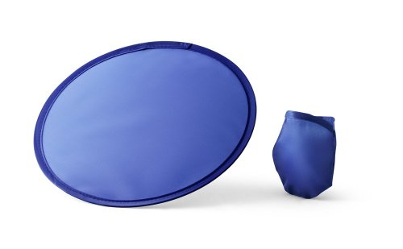
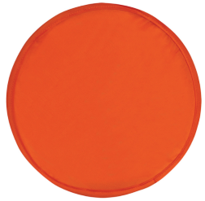
Orientační náhled:

Reklamní předmět č. 38: Skákací míč Počet kusů: 100

Specifikace reklamního předmětu:
Popis: elastický PU skákací míč, tvarově stálý a odolný, s prohlubněmi, různobarevný, průměr minimálně 7 cm
Potisk: zkrácený logotyp 1B, v maximální možné velikosti

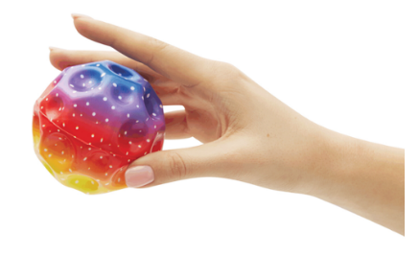
Orientační náhled:
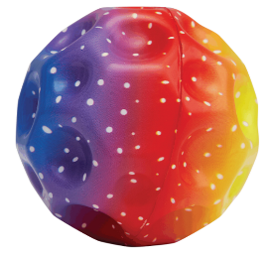

Reklamní předmět č. 39: Bavlněný stahovací vak Počet kusů: 300

Specifikace reklamního předmětu:
Popis: bavlněný stahovací vak, barva 150 ks modrá, 150 ks červená (možno v kombinaci s přírodní/béžovou barvou), materiál 100 % bavlna, gramáž minimálně 140 g/m², rozměr minimálně 35 x 39 cm, stahovací šňůrka stejné barvy nebo béžová či bílá
Potisk: logotyp 1B, délka 15 cm

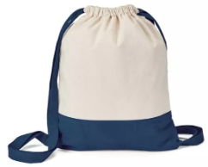
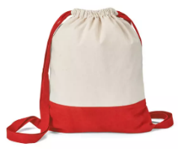
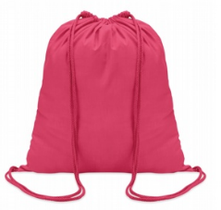
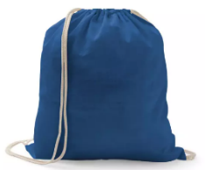
Orientační náhled:

Reklamní předmět č. 40: Sportovní batoh Počet kusů: 200

Specifikace reklamního předmětu:
Popis: sportovní batoh, hlavní prostor se zapínáním na zip, boční kapsy (např. na láhev), přední menší kapsa na zip, poutko na zavěšení, polstrovaná záda, nastavitelné polstrované ramenní popruhy, rozměr minimálně 40 x 29 x 14 cm, materiál 600 D polyester, barva modrá, červená, v kombinaci s černou a šedou, preferován vícebarevný – bude dodáno v alespoň 2 barevných provedeních po 100 ks
Potisk: logotyp 1B, délka 7 cm

Orientační náhled:
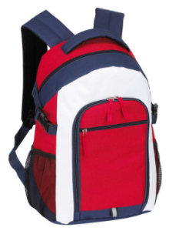
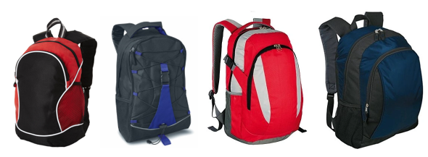

Reklamní předmět č. 41: Vějíř skládací Počet kusů: 300

Specifikace reklamního předmětu:
Popis: skládací vějíř s dřevěnými nebo bambusovými žebry, rozměr minimálně 40 x 20 cm, barva 150 ks modrá, 150 ks červená

Potisk: logotyp 1B na rukojeti, v maximální možné velikosti

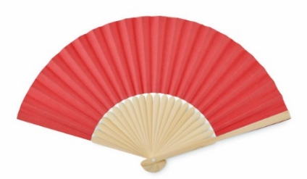
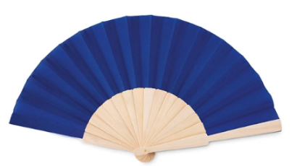
Orientační náhled:

Reklamní předmět č. 42: Sada posilovacích gum Počet kusů: 200

Specifikace reklamního předmětu:
Popis: sada posilovacích gum v polyesterovém sáčku/obalu, obsahuje minimálně 4 různobarevné fitness gumy z TPE, každý s jinou silou, rozměr obalu minimálně 10 x 20 cm
Potisk: logotyp 1B na obalu, délka 7 cm

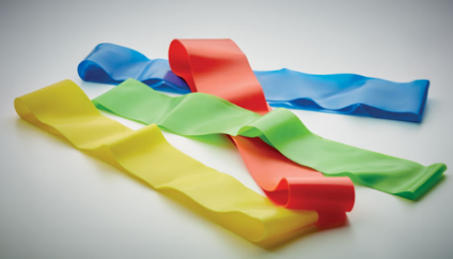
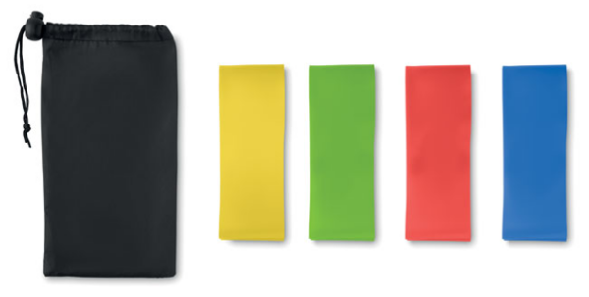
Orientační náhled:

Reklamní předmět č. 43: Svinovací metr Počet kusů: 200

Specifikace reklamního předmětu:
Popis: svinovací metr z bambusu/dřeva a plastu, s brzdou a poutkem na zavěšení, v papírové krabičce, barva krabičky – přírodní barvy (hnědá, šedá, béžová, bílá), délka 5 m
Potisk: zkrácený logotyp gravírovaný na metru, délka 3 cm

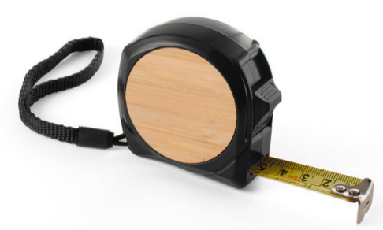
Orientační náhled:

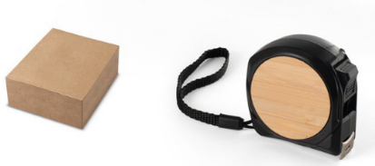

Reklamní předmět č. 44: Kovová píšťalka Počet kusů: 100

Specifikace reklamního předmětu:
Popis: kovová píšťalka na šňůrce, v papírové krabičce, barva krabičky – přírodní barvy (hnědá, šedá, béžová, bílá), rozměr píšťalky minimálně 4,5 x 2 cm
Potisk: zkrácený logotyp 1B na krabičce, délka 3 cm

Orientační náhled:
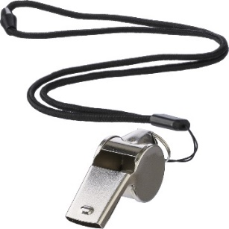
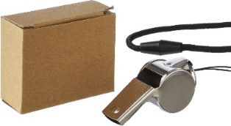

Reklamní předmět č. 45: Pláštěnka pončo Počet kusů: 600

Specifikace reklamního předmětu:
Popis: tenčí pláštěnka s kapucí, univerzální střih a velikost pro dospělého, materiál PE, baleno v plastovém uzavíratelném obalu, rozměr pláštěnky 120-130 x 90-100 cm, rozměr pouzdra minimálně 10 x 12 cm, barva 200 ks modrá, 200 ks červená, 200 ks čirá
Potisk: logotyp 1B na obalu, délka 9 cm

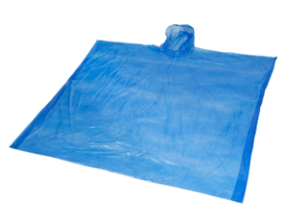
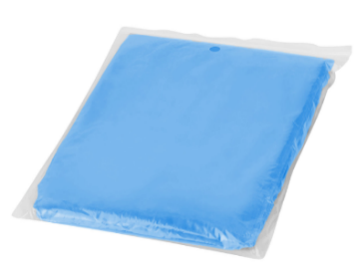
Orientační náhled:
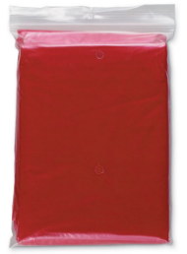

Reklamní předmět č. 46: Nákupní taška Počet kusů: 400

Specifikace reklamního předmětu:
Popis: nákupní taška bavlněná s dlouhými uchy, rozměr tašky minimálně 42 x 38 cm, délka popruhu 60-70 cm, materiál 100 % bavlna gramáž minimálně 140 g/m², barva 200 ks modrá, 200 ks červená
Potisk: logotyp 1B, délka 15 cm

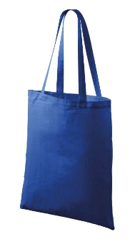
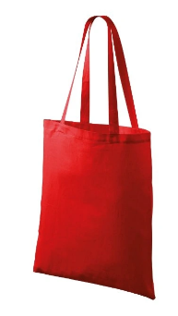
Orientační náhled:

Reklamní předmět č. 47: Podsedák skládací Počet kusů: 200

Specifikace reklamního předmětu:
Popis: skládací podsedák na židli, materiál polyester nebo nylon s pěnou, rozměr minimálně 34 x 26 cm, barva 100 ks modrá, 100 ks červená
Potisk: logotyp 1B, délka 15 cm

Orientační náhled:
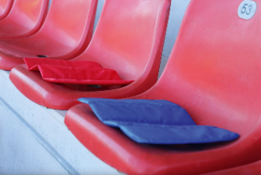
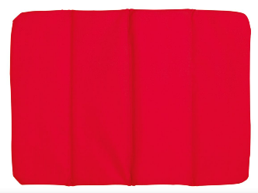
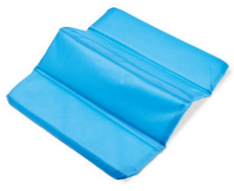

Reklamní předmět č. 48: Podsedák s uchem Počet kusů: 200

Specifikace reklamního předmětu:
Popis: podsedák na židli, s uchem a kapsičkou, materiál netkaná textilie, rozměr minimálně 30 x 30 cm, barva 100 ks modrá, 100 ks červená
Potisk: logotyp 1B, délka 15 cm

Orientační náhled:
